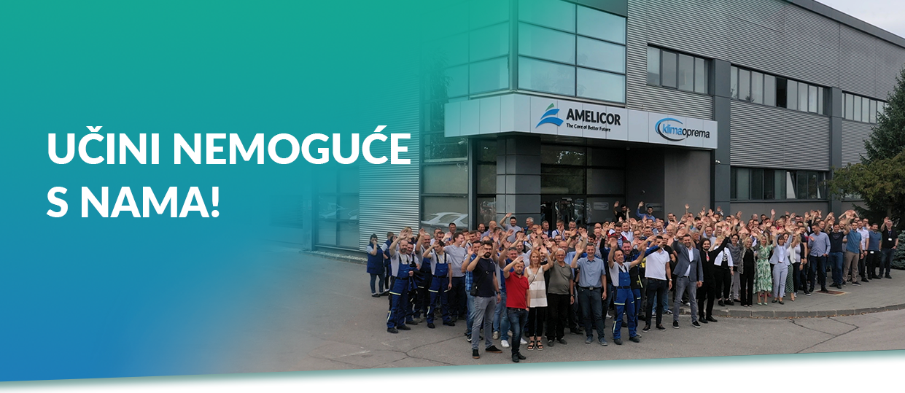
Tehnologija je uvijek predstavljala srce naše kompanije. Još od naših početaka 1975. godine, stvaramo rješenja koja utječu na živote ljudi, koja njihovo radno i životno okruženje čini zdravijim i sigurnijim, a njihovu budućnost jačom.
Danas ponosno možemo reći da smo jedan od globalnih lidera u rješenjima za HVAC i čiste prostore. Nudimo projekte po principu "ključ u ruke" za neke od najnaprednijih industrija u svijetu - od biofarmaceutike i zdravstvene industrije pa do mikroelektronike.
Pozivamo te da se pridružiš na putovanju, s našim internacionalnim, brzorastućim i uspješnim timom na poziciji:
Razvojni inženjer za proizvodne tehnologije (m/ž)
Što ćeš raditi?
- Kroz program mentorstva sudjelovati na razvojnim projektima koji će se zatim implementirati u našoj proizvodnji
- Surađivati s timom stručnjaka različitih profila (konstruiranje, automatizacija, robotika, etc.)
- Razvijati specijalne strojeve, uređaje i proizvodne linije, što podrazumijeva:
  - Analizirati postojeće proizvodne procese u vlastitoj proizvodnji te standardiziranim metodama definirati potencijalne razvojne projekte
  - Koncipirati potencijalna rješenja, procijeniti rizike te ih validirati kroz testove
  - Konstruirati model stroja ili uređaja koristeći 3D alate
  - Razrađivati tehnološki proces
  - Dimenzionirati aktuatore
  - Izrađivati tehnološku dokumentaciju i održavati istu ažurnom koristeći pritom naše PDM/PLM alate
  - Pratiti tijek sklapanja
Od tebe, našeg novog kolege/ice očekujemo:
- Inženjer si strojarstva, pri čemu prednost imaju diplomanti proizvodnog smjera, konstrukcijskog smjera te mehatronike i robotike
- Upoznat si s radom u 2D razvojnim alatima (AutoCAD, itd.) i s modeliranjem u 3D CAD alatima (Solidworks, Inventor itd.)
- Poznaješ proizvodne tehnologije
- Aktivno se služiš engleskim jezikom
Što možeš očekivati ako nam se pridružiš?
- Jasne ciljeve i razrađeno uvođenje u rad uz mentorstvo
- Aktivno učenje kroz praksu i upoznavanje s novim tehnologijama
- Rad u mladom, poticajnom, kreativnom i interdisciplinarnom timu
- Rad i stjecanje iskustva na velikom broju raznovrsnih i zanimljivih projekata
Prijaviti se možete na mail hr@klimaoprema.com.
Naviknuti smo svaki izazov pretvoriti u uspjeh, i motivirani smo izjavom:
Učini nemoguće s nama!
Ako si osjetio povezanost sa svim pročitanim, javi nam se što prije, jedva čekamo da te upoznamo!

